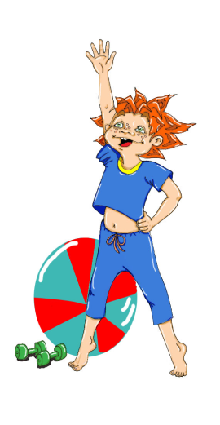

Консультация

для

родителей

«Значение формы одежды

для занятий хореографии»

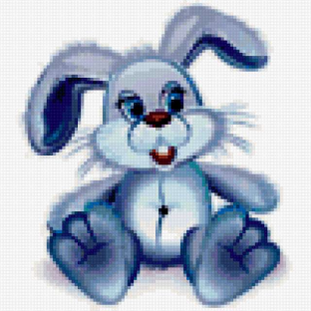





п.г.т. Промышленная

20013 г.

Здравствуйте, уважаемые родители наших воспитанников!

Когда ребенок начинает заниматься танцами всегда встает вопрос формы. Какую форму купить и где? А ведь это важно, в каком внешнем виде ваш ребенок пойдет на занятие хореографией. И важно это не только для педагога, но и для самих детей, а значит и для вас. Поэтому, возникла необходимость поговорить об этом.

Начну с того, что форма в группе должна быть единой.

Если шорты, то у всех, цвет должен быть одинаковый. Если майки, то у всех майки. Если футболки, то у всех футболки. Цвет различный (белый, сиреневый и т.п.) главное его согласовать с вашей группой на родительском собрании и придти к единому мнению.

Почему так, а не иначе? Потому, что ребенок, одетый в одежду, отличающуюся от одежды всей группы, будет чувствовать себя «белой вороной». Это будет отделять его от коллектива и создаст дискомфорт и ему и окружению. Единая форма одежды помогает детям действовать во время занятия всем вместе. Это развивает сплоченность и синхронность исполнения, что особенно важно в практике выступлений.

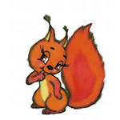Волосы девочкам принято убирать в «пучок», чтобы ничего не мешало и не отвлекало от движений.

Поэтому, нужно запастись множеством шпилек, невидимок и резинок. На ноги одевают и мальчикам и девочкам балетки.

Можно обуть и чешки, но мягкие туфли предпочтительнее, т.к. подчеркивают вытянутость стопы.

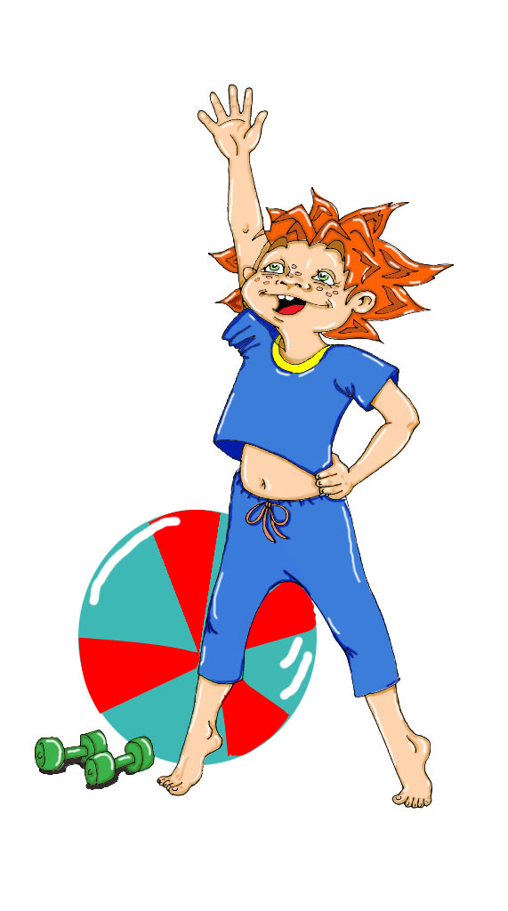 Правильно подобранная форма - это еще и фактор получения удовольствия. Маленькие модницы и модники очень любят наряжаться в красивую одежду и крутиться перед зеркалом. Эстетичная и комфортная форма поможет детям чувствовать себя красивыми и подтянутыми. И, безусловно, дисциплинирует их на занятиях.

Одежду для занятий хореографией вы можете приобрести в специализированных магазинах, в магазинах спортивных товаров.

Уважаемые родители! Давайте поможем детям формировать эстетический вкус и самодисциплину по средствам комфортной и красивой формы для занятий!

*С уважением,*

*преподаватель хореографии*

*Акулова Любовь Васильевна*.

**